1 - Seuillage au format pgm
c) on commence par compiler le programme g++ test_grey.cpp -o test_grey et on le lance avec ./test_grey image1nom image1nomsortie seuil que l'on veut
d) Plus le seuil est haut, plus la photo est noire, plus c'est bas, moins il y a de noir.

2 - Seuillage avec plusieurs niveaux:
3 – Histogramme

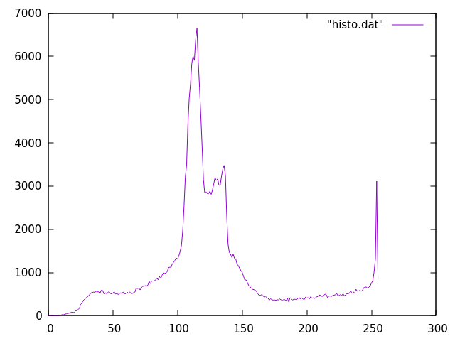
Image : 01,pgm

4 -

